Инструкция по настройке доступа к специализированным информационным системам учета и мониторинга по отдельным нозологиям и категориям граждан ЕГИСЗ через ЗСПД Минздрава России

- Используемые сокращения

Сокращение | Полное наименование
ЗСПД | Защищенная сеть передачи данных Министерства здравоохранения Российской Федерации
УД | Узел доступа
МО | Медицинская организация
ЕГИСЗ | Единая государственная система в сфере здравоохранения
СТП | Служба технической поддержки

- Назначение документа

Настоящий документ разработан с целью обеспечения возможности подключения к ЗСПД медицинских организаций, осуществляющих взаимодействие со специализированными информационными системами учета и мониторинга по отдельным нозологиям и категориям граждан ЕГИСЗ.
Работа регистров в ЗСПД обусловлена необходимостью обеспечения конфиденциальности сведений, а также хранения и защиты таких сведений в соответствии с требованиями законодательства Российской Федерации о защите персональных данных.
Для взаимодействия со специализированными информационными системами учета и мониторинга по отдельным нозологиям и категориям граждан ЕГИСЗ через ЗСПД - МО должна подключиться к региональному УД ЗСПД Минздрава России. Описание порядка подключения можно получить у представителей органа исполнительной власти субъекта РФ в сфере охраны здоровья, ответственного за функционирование региональной инфраструктуры ЗСПД.
Описание схемы подключения и регламента приведено на портале оперативного взаимодействия участников ЕГИСЗ http://portal.egisz.rosminzdrav.ru (Материалы ЕГИСЗ ЗСПД).
Настоящий документ описывает последовательность организационных и технических шагов, необходимых для организации доступа МО к специализированным информационным системам учета и мониторинга по отдельным нозологиям и категориям граждан ЕГИСЗ через ЗСПД.

- Описание мероприятий по подключению
Ниже приведена последовательность организационных и технических шагов, необходимых для организации доступа МО к специализированным информационным системам учета и мониторинга по отдельным нозологиям и категориям граждан ЕГИСЗ через ЗСПД:

- Если МО не имеет подключения к ЗСПД, то необходимо обратиться с запросом на подключение к ЗСПД в орган исполнительной власти субъекта РФ в сфере охраны здоровья.

- После успешного подключения МО к ЗСПД на рабочих местах пользователей, на которых планируется организовать доступ к специализированным информационным системам учета и мониторинга по отдельным нозологиям и категориям граждан ЕГИСЗ через ЗСПД, необходимо проверить сетевую связность командой ping и telnet со следующими адресами:
  - 10.61.99.62 – nr.egisz.rosminzdrav.ru
  - 10.41.99.50 – esia.gosuslugi.ru
  - 10.41.19.40 – DNS – сервер
  - 10.61.202.30 – резервный DNS – сервер
  - 10.61.99.65 – ia.egisz.rosminzdrav.ru
  - 10.61.99.94– smp.egisz.rosminzdrav.ru

- После этого необходимо выполнить следующие настройки:
Прописать в файл hosts:
10.61.99.62 nr.egisz.rosminzdrav.ru
10.41.99.50 esia.gosuslugi.ru
10.61.99.65 ia.egisz.rosminzdrav.ru
10.61.99.94 smp.egisz.rosminzdrav.ru

Либо указать DNS-сервер 10.41.19.40, резервный DNS – сервер 10.61.202.30.
Проверить доступность ресурсов командой ping и telnet по имени, убедиться, что отвечают адреса из ЗСПД 10.41.19.хх

- Результатом выполнения перечисленных выше шагов является получение доступа к системе мониторинга оказания специализированной медицинской помощи» по адресу https://smp.egisz.rosminzdrav.ru/ (Рисунок 1).

4.1. Форма авторизации посредством ЕСИА к компоненту «система мониторинга оказания специализированной медицинской помощи»:

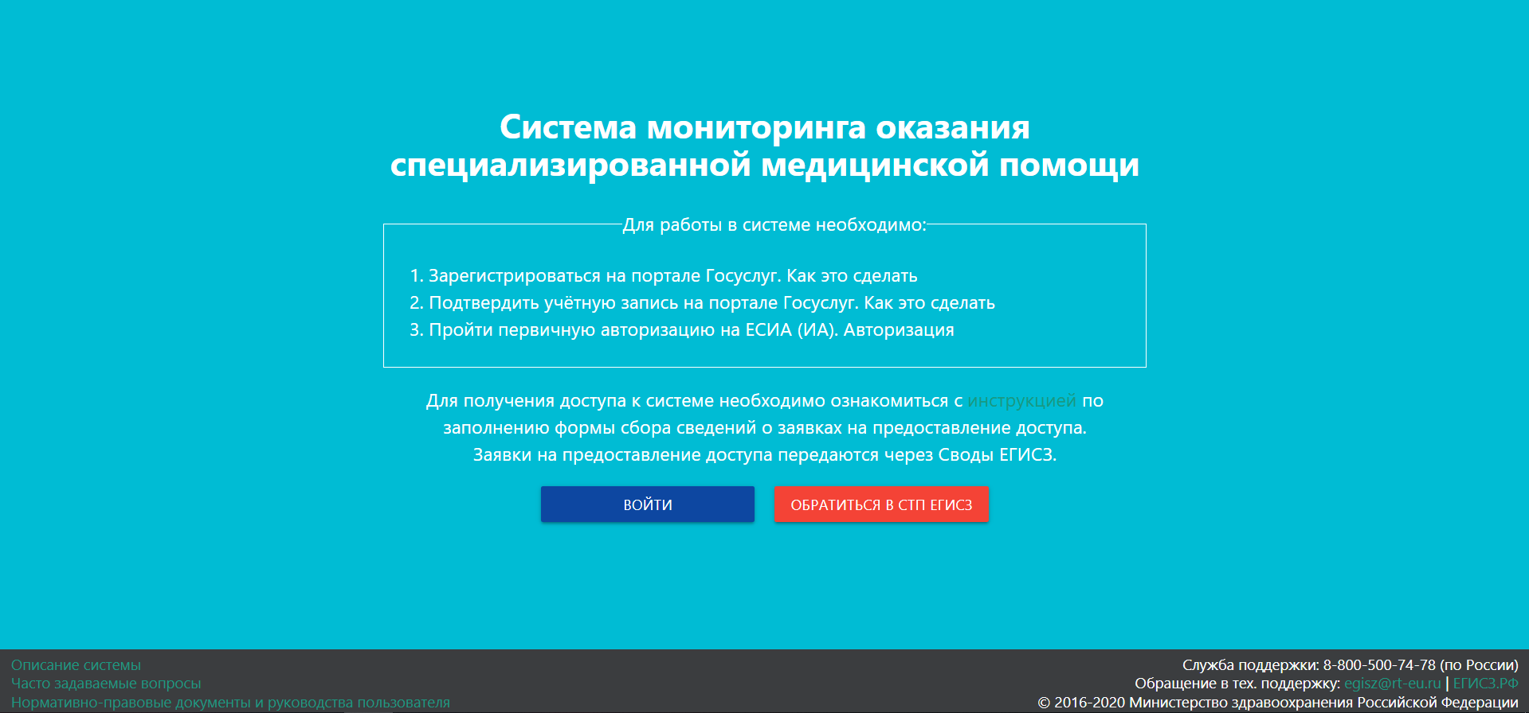
Рисунок 1 – Форма авторизации посредством ЕСИА

После успешной авторизации откроется главное окно Системы:
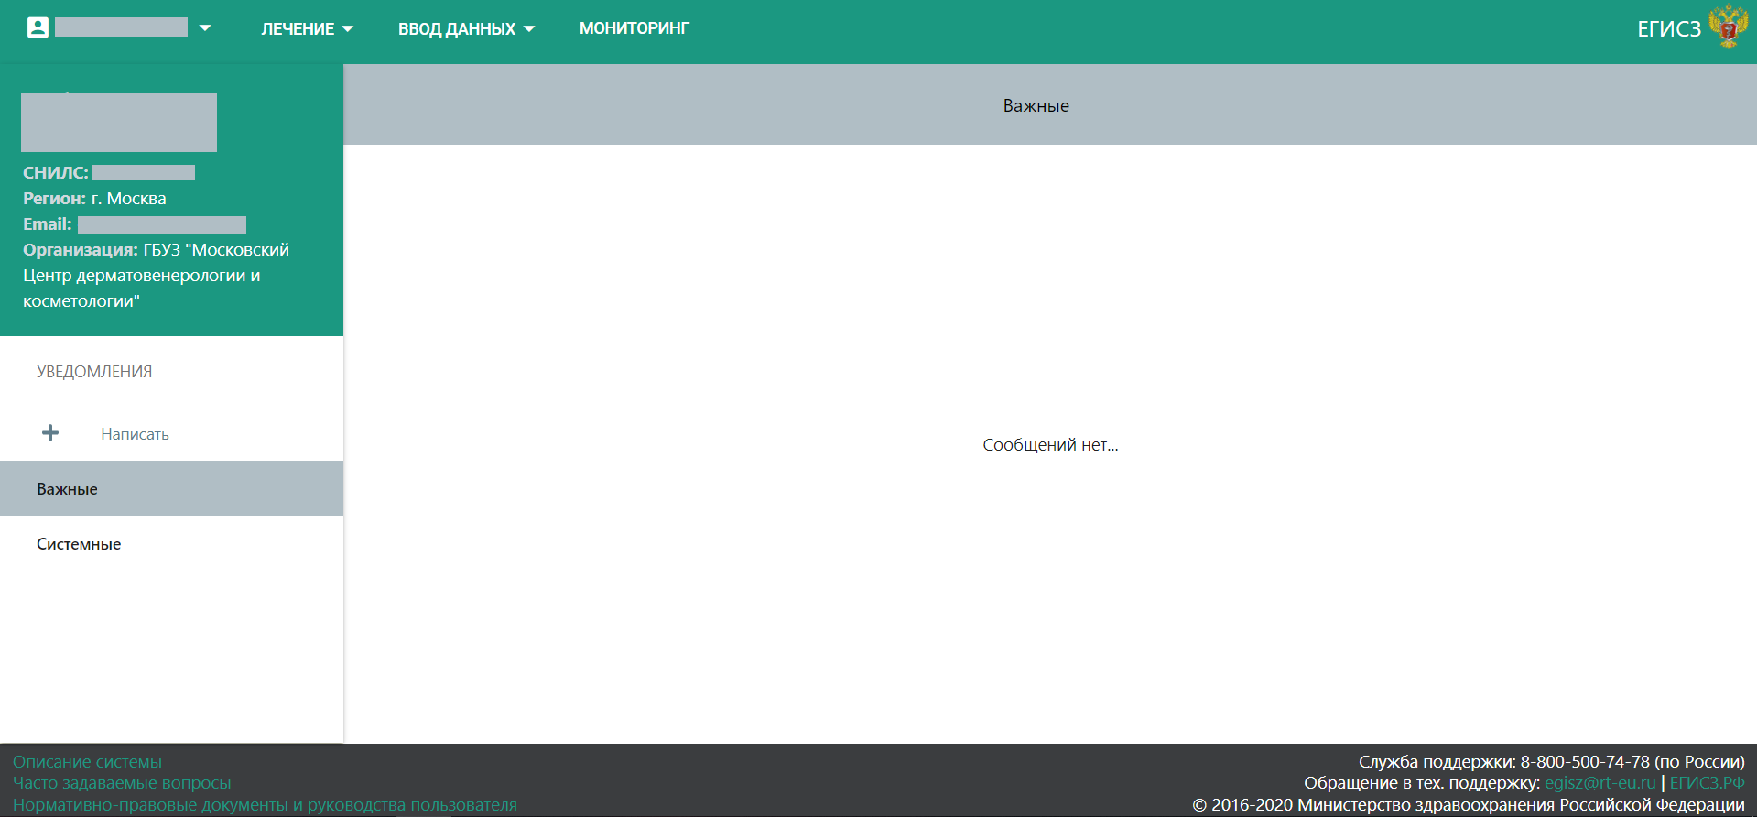
Рисунок 2 – Главное окно Системы мониторинга оказания специализированной медицинской помощи

Адрес не проверяется ping. Необходимо проверять telnet по 80 и 443 порту.
Адрес не проверяется ping. Необходимо проверять telnet по 80 и 443 порту.

